

**REALIZADO POR:**

ALFONSO HERERIA

ANTONY TACURI

ELVIS PEREZ

ESCUELA POLITÉCNICA NACIONAL

Base de Datos

Alfonso Heredia, Antony Tacuri, Elvis Pérez

*Escuela de formación de Tecnólogos EPN- Tecnología en Análisis de Sistemas Informáticos*

[alberto.heredia@epn.edu.ec](mailto:alberto.heredia@epn.edu.ec),

**ABSTRACT: El proyecto tiene como fin presentar un prototipo de un gestor de base de datos para un colegio.**

**RESUMEN: El proyecto revolucionar el sistema de gestor de datos que se tiene en los colegios ya que se pretende tener una mayor seguridad y la correcta administración de los mismos para evitar el plagio**

1. **INTRODUCCIÓN**

Desde hace mucho tiempo y sobre todo en la actualidad es necesario una correcta administración de los datos, ya sean estos de una empresa, lista de clientes, lista de productos, o en las instituciones educativas con las listas de los alumnos y profesores es necesario tener un medio de administrar la información y para eso hacemos uso de las herramientas modernas como Software especializado, para esto hacemos uso de una Base de Datos y a su vez mediante Java realizamos una interconexión de los datos para que sea fácil su comprensión y manipulación.

***Justificación***

Muchas instituciones y sobre todo compañías buscan la forma de administrar la información de manera óptima de tal manera que puedan hacer un correcto y optimizado uso de sus bases de Datos para poder brindar un mejor servicio a sus clientes.

1. ***Objetivos Generales***

Crear una base de datos con una interfaz en Java que permita manipular y gestionar los datos de una institución educativa donde se requiere que tanto los profesores como los estudiantes puedan acceder a dichos datos y cada quien con sus permisos correspondientes.

1. **ESTADO DEL ARTE (marco teórico)**

Son muchas las consideraciones a tomar en cuenta al momento de hacer el diseño de la base de datos:

* La [velocidad](https://www.monografias.com/trabajos13/cinemat/cinemat2.shtml#TEORICO) de acceso,
* El tamaño de la información,
* El tipo de la información,
* Facilidad de acceso a la información,
* Facilidad para extraer la información requerida,
* El [comportamiento](https://www.monografias.com/trabajos16/comportamiento-humano/comportamiento-humano.shtml) del manejador de [bases de datos](https://www.monografias.com/trabajos11/basda/basda.shtml) con cada tipo de información.

No obstante que pueden desarrollarse [sistemas](https://www.monografias.com/trabajos11/teosis/teosis.shtml) de procesamiento de [archivo](https://www.monografias.com/trabajos7/arch/arch.shtml) e incluso manejadores de bases de datos basándose en la experiencia del equipo de [desarrollo](https://www.monografias.com/trabajos12/desorgan/desorgan.shtml) de [software](https://www.monografias.com/Computacion/Software/) logrando resultados altamente aceptables, siempre es recomendable la utilización de determinados estándares de diseño que garantizan el nivel de eficiencia más alto en lo que se refiere a [almacenamiento](https://www.monografias.com/trabajos12/dispalm/dispalm.shtml) y recuperación de la información. De igual manera se obtiene [modelos](https://www.monografias.com/trabajos/adolmodin/adolmodin.shtml) que optimizan el aprovechamiento secundario y la sencillez y flexibilidad en las consultas que pueden proporcionarse al usuario

1. **DESARROLLO**

Se procede con la creación de las interfaces tanto de ingreso como la que esta destinada para los profesores y estudiantes. Cada una de ellas se conectan a la base de datos de MySQL en la parte de ingreso tiene que seleccionar si es profesor o estudiante e ingresar sus credenciales.

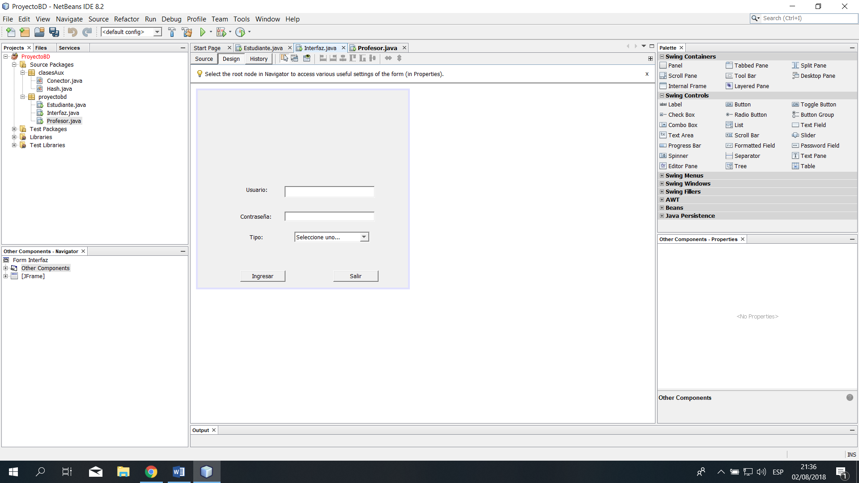

En los apartados de usuario y contraseña se rigen por el siguiente código ya que los datos que se ingresen se comparan directamente en la base de datos y si no son correctos en el caso de la contraseña muestra un mensaje *“Contraseña incorrecta”*

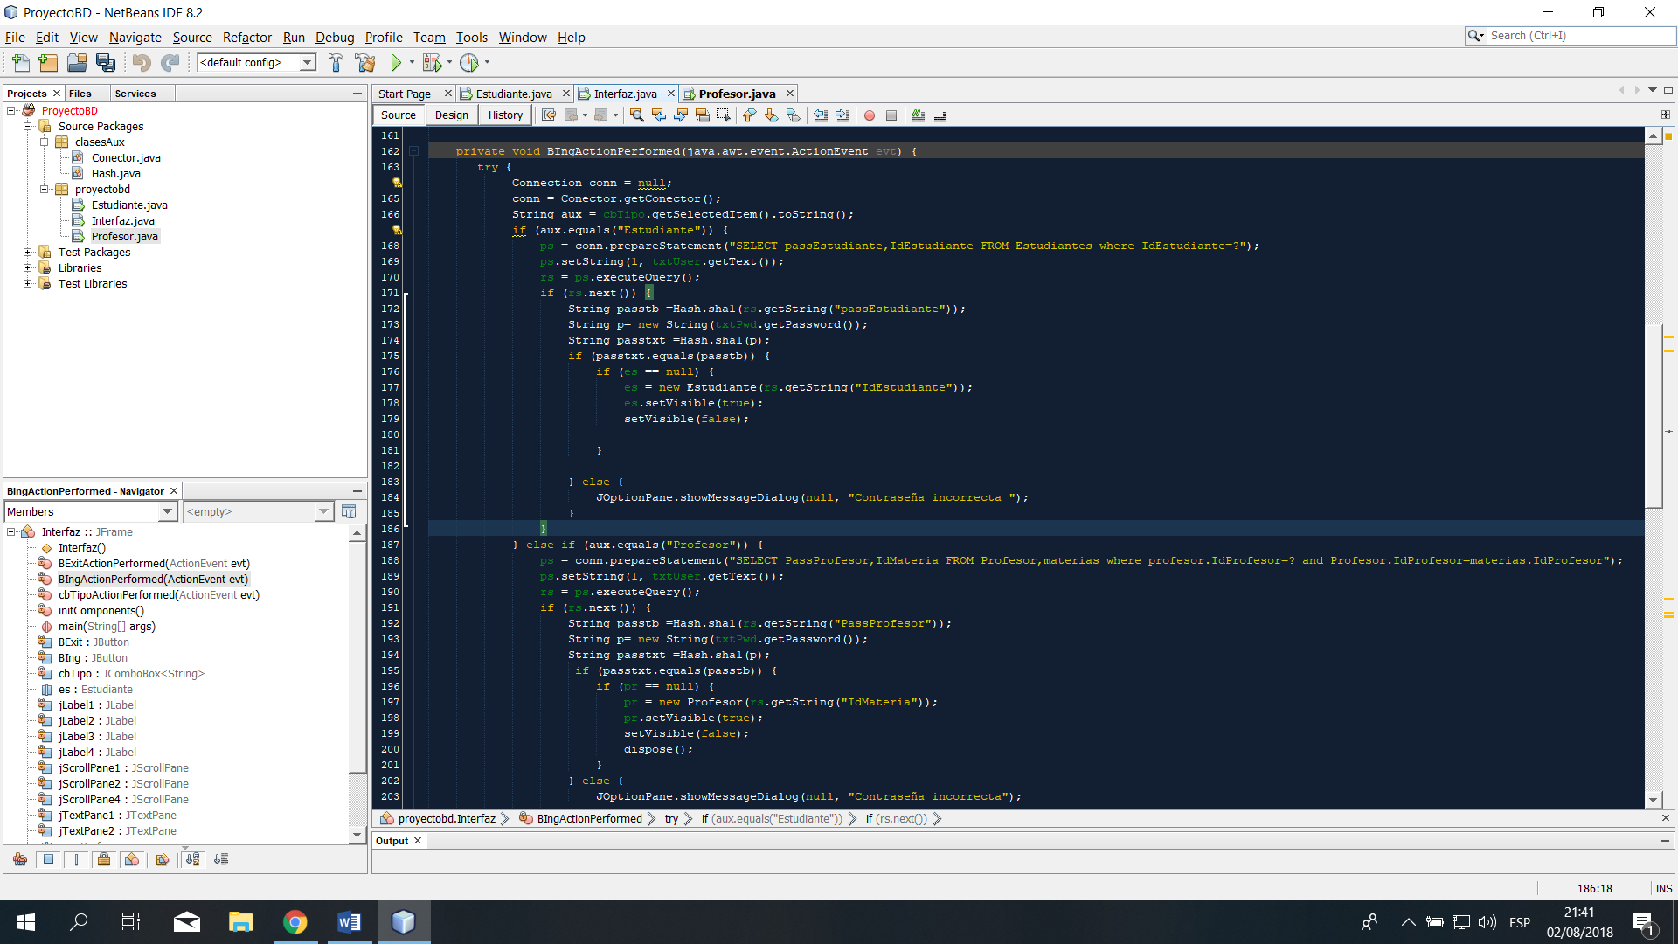

En el caso que todos los datos sean correctos para el estudiante y profesor ingresa al sistema y se abrirán las ventanas correspondientes.

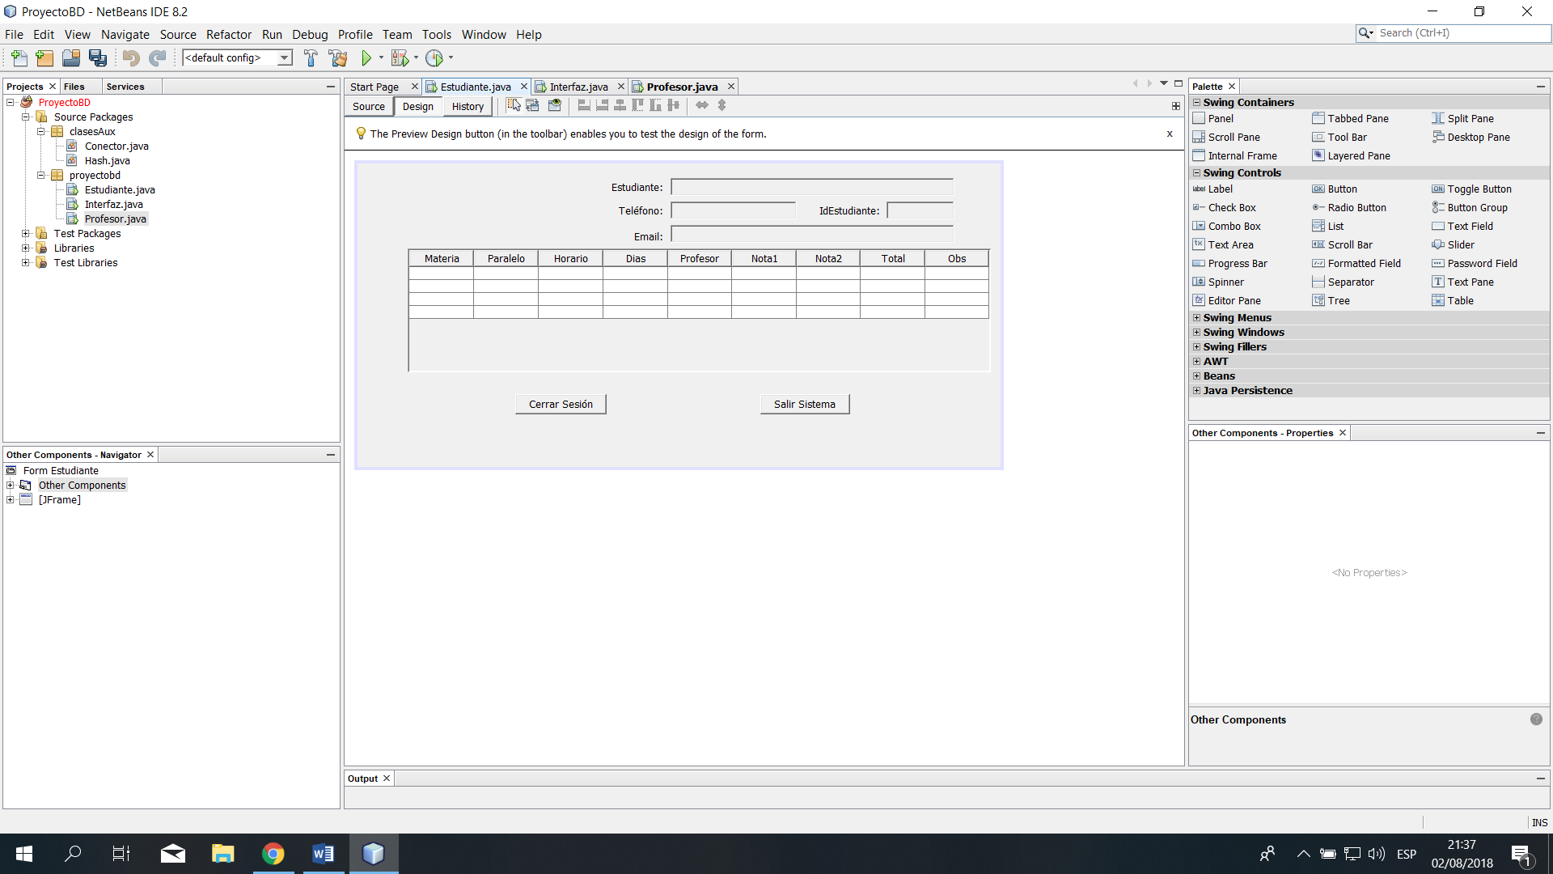

Para la ventana estudiante muestra sus datos personales y las materias que tiene asignadas con sus respectivas notas y su conclusión final.

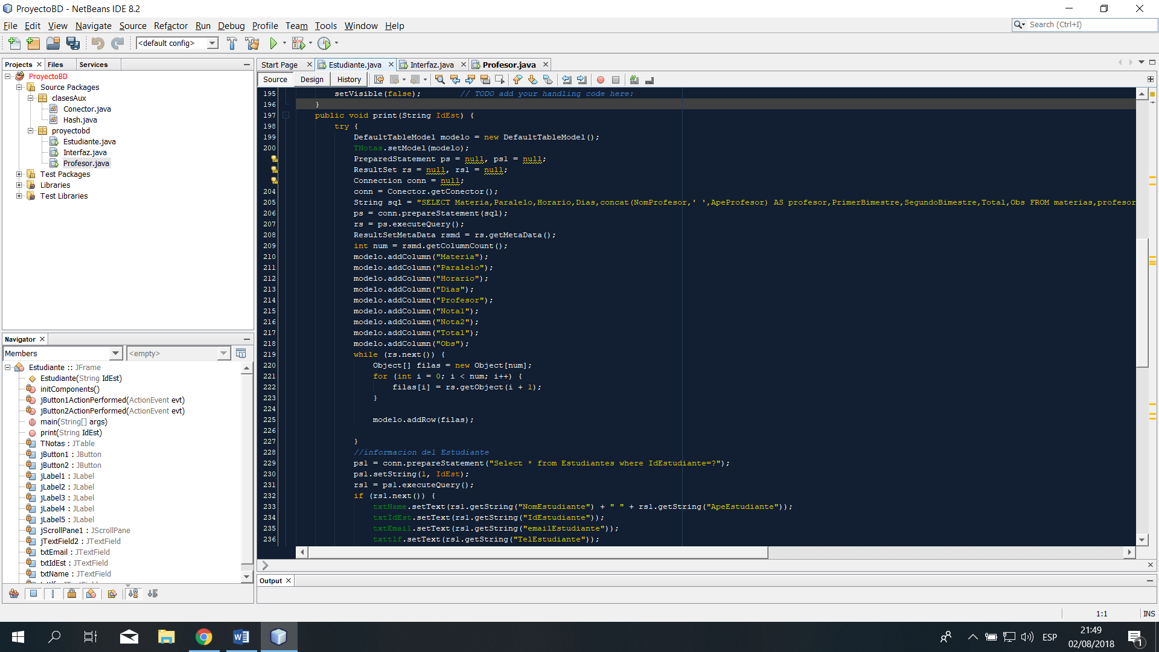

Por ejemplo a cada atributo del estudiante se le asigna un modelo que es dependiente del tipo de variable que este en la base de datos y la tabla se mantiene actualizada por un bucle que carga todos los datos constantemente.

A diferencia de la ventana estudiante la de profesor puede guardar datos de todos los estudiantes y ves el total y su conclusión los botones guardan los cambios realizados a las notas de los estudiantes y los otros dos cierran la sesión y salen del sistema en general.

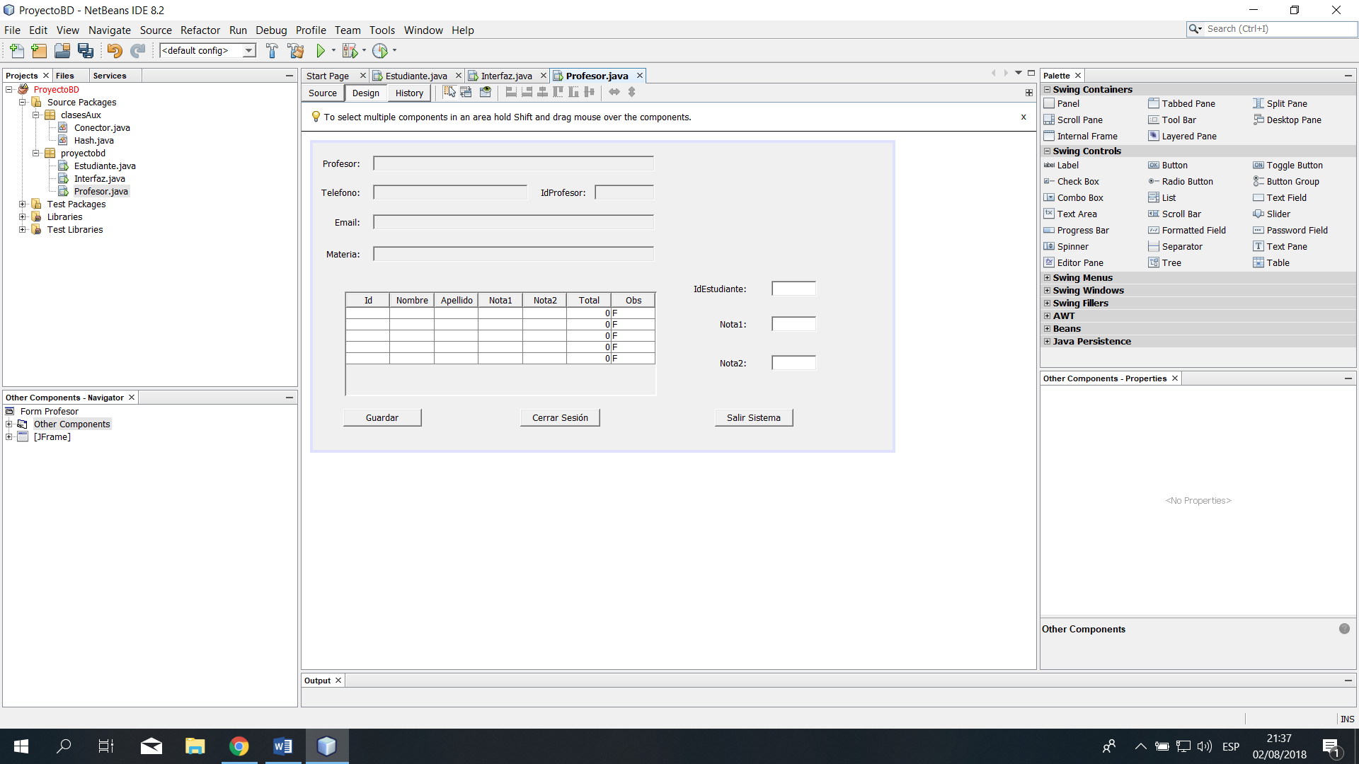

El código es parecido al de estudiante la diferencia es que se agrega el botón guardar que modifica directamente la base de datos de ahí la tabla se mantiene actualizada de la misma manera que la tabla estudiante.

1. **RESULTADOS**

La conexión con la base de datos se uso un conectar especial y se produjeron algunos errores cuando algún usuario ingresa mal los datos. Este ejemplo demuestra un mejor manejo de los datos para evitar el plagio de los estudiantes.

1. **MEJORAS**

El proyecto se basa en ser amigable con el usuario que el manejo de los datos sea fácil de llevarlos administrados correctamente. Con esto se pretende evitar gran cantidad de papeles y tener todo almacenado en un solo lugar economizando espacio y recursos.

1. **CONCLUCIONES**

El manejo de los datos es muy importante hoy en dia ya que la mayoría de personas cada vez usan un sin numero de dispositivos electrónicos para sus actividades diarias, y el principal problema es el uso inadecuado de la información por lo que no esta protegida correctamente y cualquiera la puede ver. Por lo tanto varios usan métodos tradicionales para que estos datos sean confideciales. En el presente proyecto se pretende dar esta seguridad a todos los datos almacenados para que se pueda confiar en este método de almacenamiento y se puedan economizar todos los recursos actuales.

1. ***Libros***

**Sistemas de base de datos** II “Teoría aplicada para profesores y estudiantes” Autor: Luica I. Cardoso M.

1. ***Páginas web***

<https://www.youtube.com/watch?v=yoeV4Ex8C8U>

<https://www.flacso.edu.ec/portal/contenido/paginas/base-de-datos.10>